

**INSTRUCTIVO PARA LA ATENCIÓN A VISITANTES**

**SENA EMPRESA**

Versión 01

**Código INs-AV-01-01/08-15**

**CENTRO AGROPECUARIO “LA GRANJA” ESPINAL- TOLIMA**

**Agosto de 2015**

**INTRODUCCIÓN**

En el presente documento se encontrarán, directrices para la recepción, rutas a seguir, puntos de encuentro, información sobre el modelo Sena Empresa y el Centro Agropecuario “La Granja”, las cuales le serán de utilidad para comprender los procedimientos aplicados durante las actividades que involucren las diferentes visitas que llegan al Centro como Instituciones Educativas, Centros de Formación Sena, Empresas Privadas.

## 1. OBJETIVO

Establecer los pasos a seguir para la programación, recepción y el control de las delegaciones y visitantes a cada una de las unidades del Centro Agropecuario “La Granja”, con el fin de garantizar una excelente atención y brindar la información necesaria y requerida en su visita por parte de los integrantes del modelo Sena Empresa.

## 2. ALCANCE

Aplicable a todas las actividades desde la concertación de la visita hasta la evaluación de la misma por parte del responsable del procedimiento.

**3. REFERENCIAS**

## No Aplica.

## 4. DEFINICIONES

## No aplica.

## 5. RESPONSABLES

## Las personas responsables para el desarrollo de la recepción, información y acompañamiento durante la visita serán los integrantes del modelo Sena Empresa: Gerente Administrativo, Gerente Técnico, Líderes de proceso y monitores designados.

## En cada unidad de las diferentes áreas del Centro Agropecuario “La Granja”, los responsables de brindar información sobre los procesos, manejos y demás, serán los gestores o el instructor técnico a cargo según el objetivo de la visita, estos mismos realizarán las prácticas que se tengan planeadas a realizar estipuladas al momento de la programación de la visita.

## 6. MATERIALES

## Formato Cronograma de Visitas a Unidades.

## Formato Programación de Visitas.

## Formato Visitas Sena Empresa.

## Formato Evaluación de satisfacción.

## Blog Centro Agropecuario La Granja y Sena Empresa (senalagranja.blogspot.com - senaempresalagranja.blogspot.com).

## 7. INSTRUCCIONES

## Al correo electrónico del Gerente Administrativo y Gerente Técnico llegará las visitas programadas enviadas por el encargado del infocenter de Tecnoparque, en donde se indicará fecha, hora, nombre de delegación, tema a tratar, orientador y observaciones.

## El Gerente Administrativo de Sena Empresa será el encargado de registrar virtualmente en el formato de Cronograma de Visitas a Unidades (FOr-CVU-01-01/05-15) las visitas programadas y enviarlas a los correos de los instructores técnicos de las unidades y a los orientadores encargados, con el fin de ser informados con anterioridad sobre esta eventualidad.

## El Gerente Administrativo deberá registrar físicamente en el formato de programación de visitas (FOr-PDV-01-01/11-14) y el formato de visitas Sena Empresa (FOr-VSE-01-02/08-12), toda la programación enviada al correo, para que el día de la visita se tomen los datos requeridos en estos por parte de las delegaciones o visitantes al Centro Agropecuario “La Granja”, dejando evidencia de su asistencia.

## El Gerente Administrativo deberá plasmar en el tablero de la oficina de Sena Empresa la programación de las visitas, para que los interesados puedan tener presente las actividades programadas.

## El Gerente Administrativo delegará quién será el o los monitores encargados de guiar y acompañar a las delegaciones y visitantes.

## El o los monitores que sean designados para cada visita, deberán recibir al personal en la entrada del Centro, donde les darán la bienvenida, realizarán la debida presentación personal (nombre, formación a la cual hace parte, cargo y funciones del cargo).

## Una vez realizada la presentación, el o los monitores designados guiaran al representante de la visita, para realizar la separación de los almuerzos en el restaurante del centro, con el fin de que cada integrante cuente con su alimentación. Esto dependerá del tiempo estimado que se establezca para el recorrido.

## El o los monitores harán una nueva charla a las delegaciones y visitantes en donde mencionaran una breve historia del Centro Agropecuario “La Granja” y del modelo Sena Empresa (fecha de fundación, fundador, misión, visión, programas de formación, para tal caso visitar el blog del centro y de Sena Empresa), darán datos esenciales como ubicación de los baños, cafetería, punto de encuentro (plaza roja), es importante recordarles que en todo el centro se cuenta con puntos ecológicos en los que podrán depositar la basura (explicar el color de cada recipiente para el correcto uso).

## Una vez aclaradas las dudas se iniciara con el recorrido programado, el o los monitores deberán acompañar en todo momento a las delegaciones y visitantes y serán quienes los dirijan a las unidades a visitar.

## Cuando se encuentren en las unidades respectivas, los gestores a cargo de las unidades, el instructor técnico o el orientador designado, será el encargado de realizar la charla o la práctica respectiva, al igual deberán realizar la debida presentación personal (nombre, formación a la cual hace parte, cargo y funciones del cargo).

## Cabe destacar que en la información dada por los gestores a cargo de las unidades, el instructor técnico o el orientador designado, deben mencionar la historia de la unidad, área total, cantidad de plantas, semovientes o maquinaria (dependiendo el caso).

## Las personas responsables deben estar atentos y responder las inquietudes de los visitantes.

## Es importante recordar que todo el personal designado para el desarrollo de esta actividad, debe tener una presentación personal impecable, portar carnet, tener un trato amable y cordial, ser respetuosos, ser puntual en la hora de llegada y brindar ayuda a cualquier persona que lo requiera.

## El o los monitores guiaran a las delegaciones o visitantes al restaurante, siempre y cuando el servicio de alimentación esté estimado en la programación y se haya realizado el proceso de separación de almuerzos antes de comenzar el recorrido como se mencionó anteriormente.

## Finalizado el recorrido, el o los monitores entregarán a las delegaciones y visitantes, un formato de evaluación en la cual indicaran el nivel de satisfacción, en cuanto a atención y acompañamiento, con el fin de mejorar y cumplir las expectativas del personal visitante.

## Por último el o los monitores harán el acompañamiento hasta la salida del Centro.

**8. DESCRIPCIÓN GRÁFICA**

Concertar y programar la visita.

Enviar correo electrónico a los Gerentes de Sena Empresa, orientadores y partes interesadas.

Recepción de solicitud, revisión y aprobación de visita por la Subdirección del Centro.

Formatos: Programación de visitas y Visitas a Sena Empresa.

**GERENTE TÉCNICO, LÍDERES Y/O MONITORES**

FIN

Realizar la debida despedida y acompañar hasta la salida del Centro Agropecuario “La Granja”.

Entregar formato de evaluación para nivel de satisfacción.

**TECNOPARQUE**

**(INFOCENTER)**

**GERENTE ADMINISTRATIVO**

**GESTORES, ORIENTADOR**

Aclarar y responder preguntas e inquietudes.

Conducir al personal visitante a las unidades de su interés.

Exponer los componentes de cada unidad y permitir el uso de estas para las prácticas demostrativas.

Acompañar al representante de la visita para la separación del servicio de restaurante.

Recibir y atender a la visita programada.

Formatos: Cronograma de visita a unidades, Programación de visitas y Visitas a Sena Empresa.

Delegar la persona responsable de guiar la visita.

Registrar programación en los debidos formatos.

INICIO

**DESCRIPCION GRAFICA PARA LA ATENCIÓN A DELEGACIONES Y VISITANTES**

**9. ANEXOS**

* Anexo 1: Formato cronograma de visitas a unidades

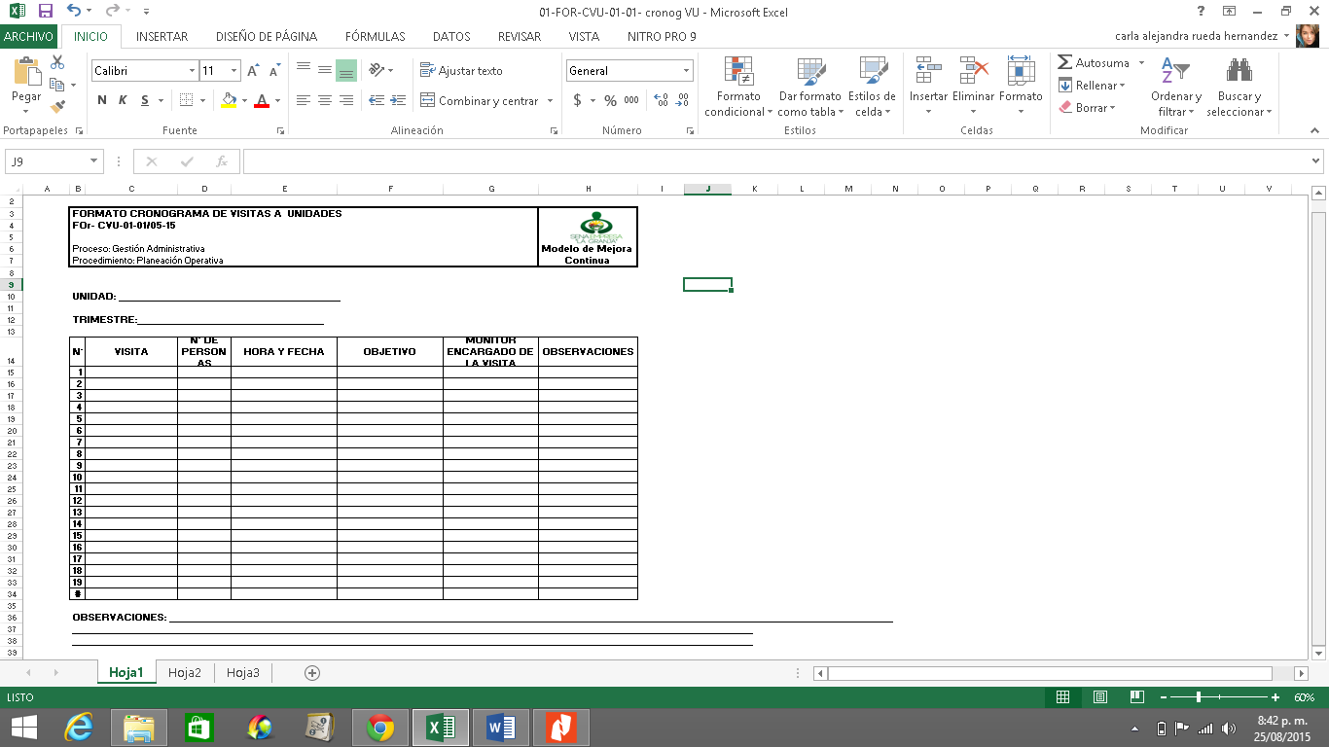

* Anexo 2: Formato Programación de Visitas

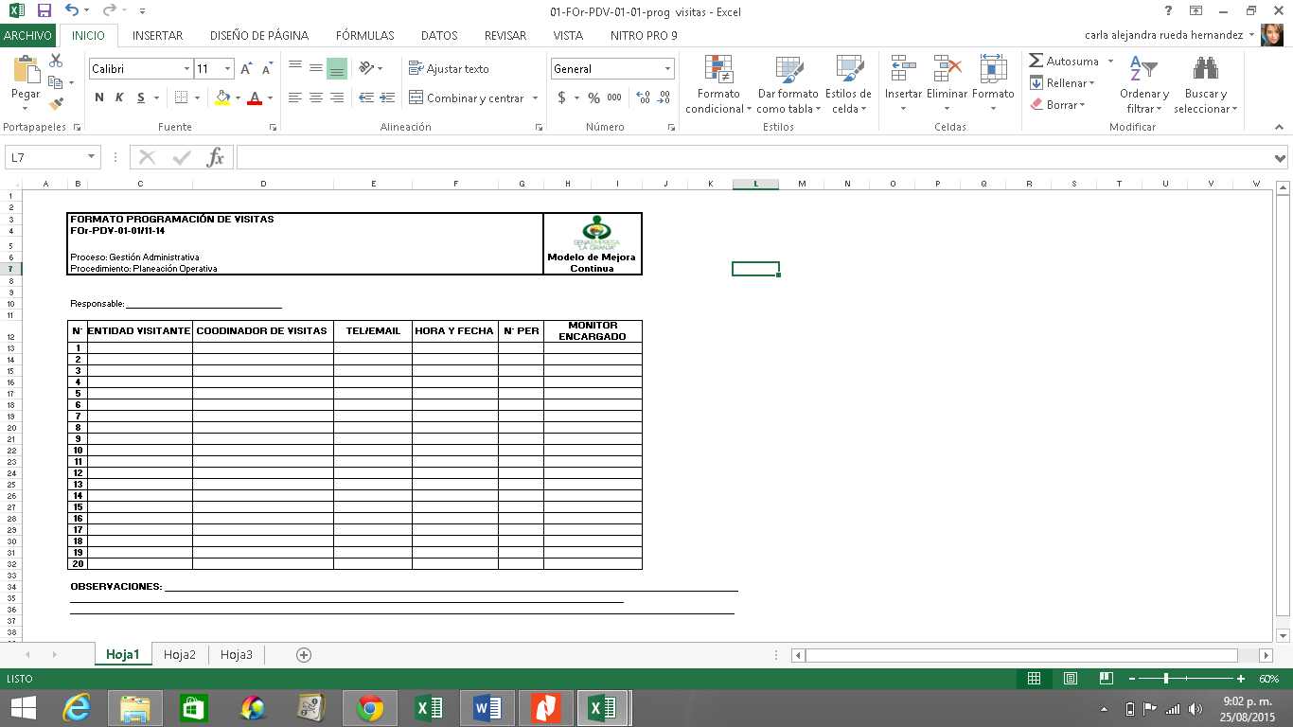

* Anexo 3: Formato de Visitas Sena Empresa

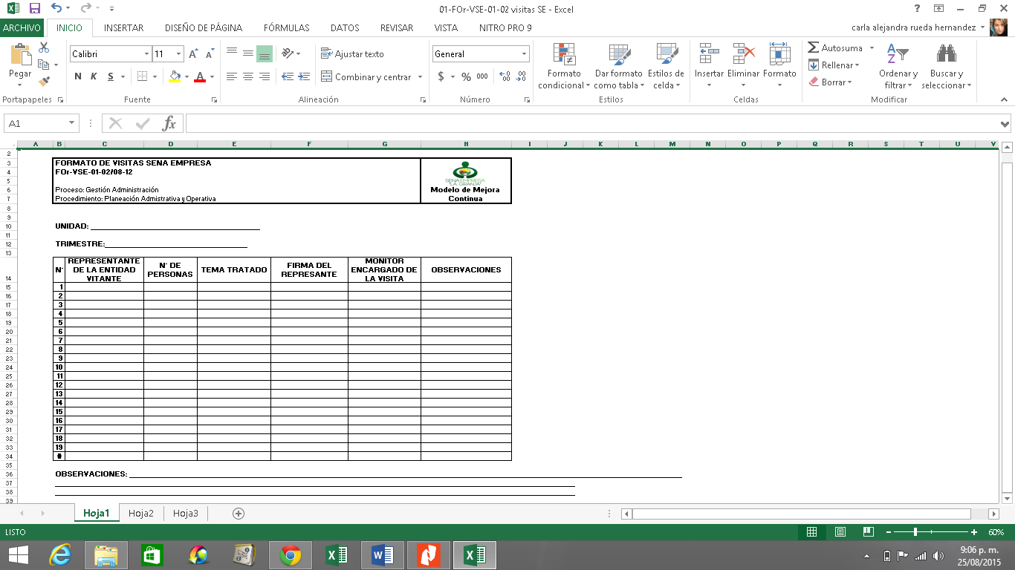

* Anexo 4: Formato Evaluación de satisfacción.

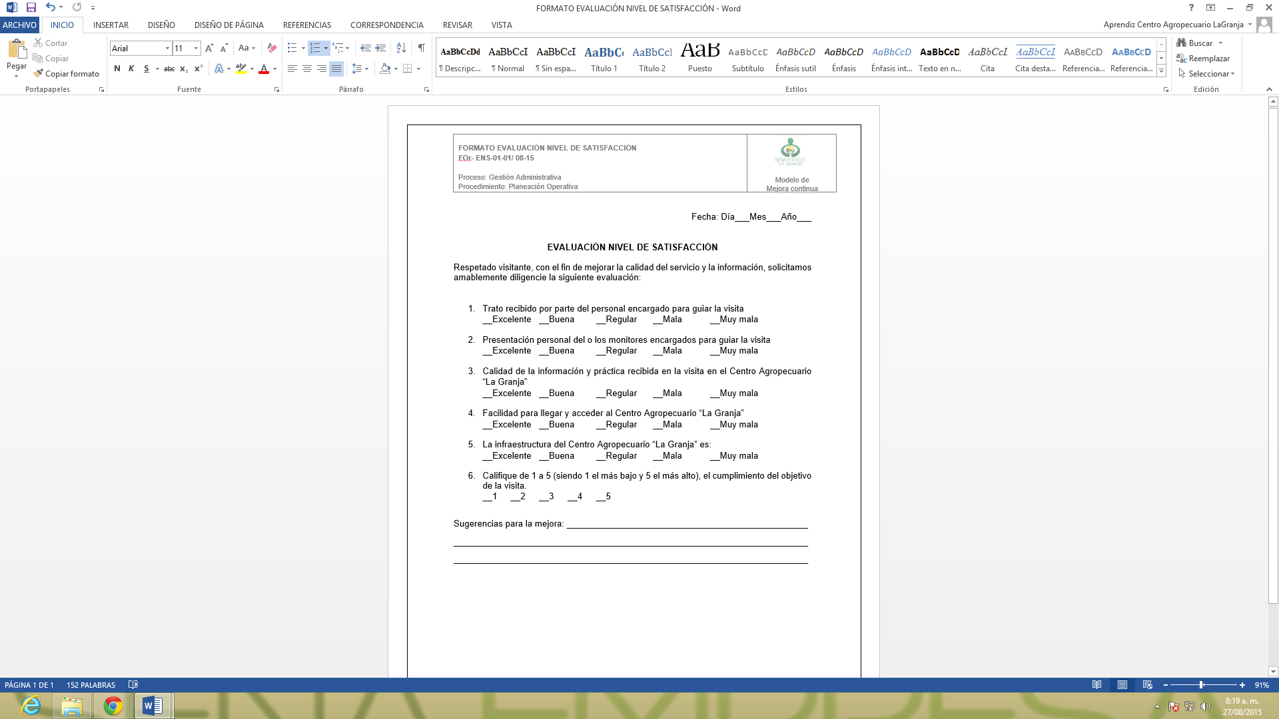

* Anexo 5: Blog Centro Agropecuario “La Granja” y Sena Empresa (senalagranja.blogspot.com – senaempresalagranja.blogspot.com).